**ListView aanmaken**

ListView aanmaken:

1. Begin eerst met het aanmaken van een project met naam naar keuze.
2. Navigeer dan naar MainPage.xaml.

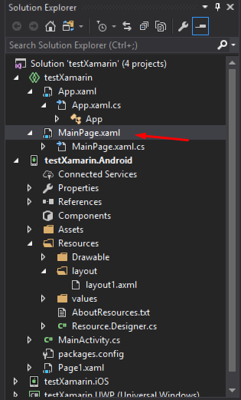

1. Maak vervolgens een ListView item aan naam naar keuze.

(Probeer voor het gemak de naam zo kort mogelijk te houden)

(De ListView past zich automatisch aan de schermgrootte aan omdat je geen grootte of breedte waardes aangeeft)

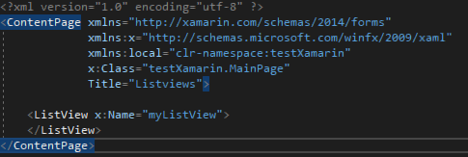

1. Om de ListView een onderwerp te geven gebruiken we een simpele methode om een grote gecentreerde titel toe te voegen met tekst naar keuze.

